**Ежегодно глобальная табачная эпидемия уносит около 6 миллионов человеческих жизней. Более 600 000 из них не являются курильщиками иумирают в результате вдыхания вторичного табачного дыма.**

**При бездействии к 2030 году эпидемия будет ежегодно приводить**

**более чем к 8 миллионам случаев смерти. В 2016 году по случаю**

**Всемирного дня без табака Всемирная организация здравоохранения призывает к уменьшению масштабов употребления табака.**

**Рамочная конвенция ВОЗ по борьбе против табака (РКБТ ВОЗ) призывает страны подготовится к простой (стандартизированной) упаковке табачных изделий. Простая упаковка является важной мерой для снижения спроса, поскольку она делает табачные изделия менее привлекательными, ограничивает использование вводящей в заблуждение упаковки и маркировки и повышает эффективность предупреждений об опасностях для здоровья. Простая упаковка табачных изделий относится к мерам, ограничивающим или запрещающим использование логотипов, цветов, изображений табачных марок, за исключением торговых наименований и наименований изделий, изображенных стандартным цветом и гарнитурой.**

* Табак убивает около половины употребляющих его людей.
* Ежегодно табак приводит почти к шести миллионам случаев смерти, из которых более пяти миллионов случаев происходит среди потребителей и бывших потребителей табака, и более 600 000 — среди некурящих людей, подвергающихся воздействию вторичного табачного дыма. Если не будут приняты срочные меры, число ежегодных случаев смерти к 2030 году может превысить восемь миллионов.
* Почти 80% из одного миллиарда курильщиков в мире живет в странах с низким и средним уровнем дохода.
* В глобальных масштабах потребление табачных изделий растет, хотя в некоторых странах с высоким и средневысоким уровнем дохода оно снижается.
* Общее потребление табачной продукции возрастает во всем мире, однако в некоторых странах с высоким и средневысоким уровнем дохода оно уменьшается.

### Основные факты

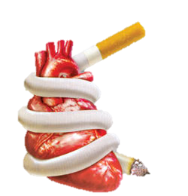

**Интересная информация**

* **В 1588 году житель Вирджинии Томас Харриет начал пропагандировать ежедневное курение табака как путь оздоровлению организма. К сожалению, он сам вскоре умер от рака носа.**
* **10% курильщиков заболевают и впоследствии погибают от злокачественных опухолей (из числа выкуривающих более 20 сигарет в день — 20%).**
* **Сегодня американские производители поставляют гораздо больше сигарет другим странам мира, чем импортируют для себя.**
* **Сигареты содержат мышьяк, формальдегид, свинец, синильную кислоту, окись азота, угарный газ, аммиак, бензопирен и еще более 40канцерогенных веществ.**
* **Мочевину, главное химическое соединение в моче, используют для добавления «аромата» сигаретам.**
* **95% курильщиков после перенесенного инфаркта миокарда сразу бросают курить. Не надо ни лекций, ни**

**уговоров, больные сами**

**принимают решение.**

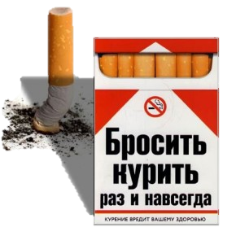

**31 мая**

**Всемирный день без табака**

